南通市教育局文件

通教职称〔2018〕3号

市教育局关于2018年全市中小学教师

高级专业技术资格（副高）评审工作的意见

各县（市、区）教育局，市经济技术开发区社会事业局、通州湾示范区社管局，各直属学校（单位）：
根据国家、省、市职称工作部门及省教育厅文件精神，结合我市实际，现就做好2018年全市中小学高级教师专业技术资格评审工作提出如下意见：
一、总体工作要求
（一）提高思想认识。职称评审涉及教师切身利益，各县（市、区）教育局、市直各学校（单位）要加强对职称工作的领导，认真学习、掌握中小学教师职称制度改革的政策、内容和要求，明确新的评价标准和评价机制在教师队伍建设和专业发展中的重要意义，做到思想认识统一，政策理解准确，贯彻执行到位。
（二）严格按岗申报。各县（市、区）教育局、市直各学校（单位）要根据人社部门批复的设岗方案及教师岗位空缺数量和工作需要，在核定的教师岗位结构比例内，组织推荐申报，无空岗数的不得申报。
（三）农村支教要求。根据省市相关文件精神，凡义务教育学校教师晋升高一级职称，须有在农村学校或薄弱学校任教2年以上的经历。申报者须填报《南通市义务教育阶段学校教师和校长交流考核登记表》（见附件6），有关学校及主管部门加盖公章。
（四）加强监督管理。各学校（单位）要根据申报者的师德表现、教育教学业绩、教科研水平，经考核择优推荐申报。申报推荐工作要做到三公开：申报人员述职公开、申报材料展示公开、推荐结果公开。确保申报推荐过程的民主性、申报材料的真实性和推荐结果的公正性。凡未进行“三公开”的申报材料不予受理。各学校（单位）要对申报材料的真实性负全责。所有推荐申报材料均须公示一周，无异议后由学校（单位）主要领导签字确认。对违反政策规定、弄虚作假的行为，一经查实将严肃处理，以维护专业技术资格评审工作的严肃性和公正性。
二、申报范围
全市中小学、特殊教育学校和教师发展中心（教研室、教科所）、少年宫、电化教育馆中专门从事中小学教育教学与研究工作，取得国民教育学历并获得相应教师资格且在职在岗的教师。
三、申报条件
（一）政治素质、职业道德要求
申报者应拥护中国共产党的领导，热爱祖国，遵守宪法和法律，忠诚人民的教育事业，认真贯彻国家的教育方针，具有良好的思想政治素质和职业道德，教书育人，敬业爱岗，为人师表。任现职以来，年度考核在合格以上。
任现职以来，出现下列情况之一的，延迟申报、不得申报或取消现任教师专业技术资格：
1．年度考核有“基本合格”或受警告处分者，当年及下一年度不得申报。
2．年度考核有“不合格”或受记过以上处分者，受处分当年不得申报，并从下一年度起2年内不得申报。
3．伪造学历、资历、业绩，剽窃他人成果等弄虚作假者，取消当年申报资格，并从下一年度起3年内不得申报。对伪造学历、学位等情节特别严重者，取消其现任教师专业技术资格。
4．受处分期间和处分未解除者，不得申报。
（二）学历、资历要求
申报高级教师专业技术资格，应符合下列条件之一：
1．获得大学本科以上学历后，受聘一级教师5年以上。
2．获得博士学位后，受聘一级教师2年以上。
（三）继续教育要求
任现职以来，按照《江苏省专业技术人员继续教育条例》、《南通市中小学教师继续教育管理办法》等相关要求，结合所从事的教学和教科研工作需要，完成规定的继续教育任务。
四、评审条件
（一）教育工作要求
积极参与学生思想教育工作，任教以来，担任班主任6年以上，或担任团队辅导员、课外活动小组指导教师等其他教育管理工作7年以上，其中任现职以来，担任班主任2年以上，或担任团队辅导员、课外活动小组指导老师等其他教育管理工作3年以上。能根据学生年龄特征和思想实际，有效进行思想道德教育，积极引导学生健康成长，本人或所带班级、团队和其他学生管理工作获得校级以上表彰奖励2次以上。
（二）教学工作要求
具有所教学科坚实的理论基础、丰富的专业知识和较强的专业技能，教学经验丰富，形成一定的教学特色，教学业绩显著。任现职以来，具备下列条件：
1．胜任本学科教学工作，从教以来担任过1次大循环教学工作或2次小循环教学工作，或担任过3届毕业班的教学工作，能独立指导学生开展实验等工作，并主持校本课程开发和实施。
2．完成规定的教学工作量。因课程计划、学校性质、规模等原因而课时偏少的学科，任课老师须有其他与教育教学有关的工作量作为补充。
3．教学成绩显著，每学年学生对其课堂教学满意度达到85%以上，是学校公认的教学骨干。开设过校级以上公开课5次以上，其中校际间4次以上或县（市、区）级2次以上，公开课教学质量高，受到好评；或获得县（市、区）级以上评优课（教学基本技能竞赛）二等奖或市级三等奖以上奖励。
（三）教科研工作要求
具有指导与开展教育教学研究的能力，在课程改革、教学改革等方面取得显著成果，在素质教育创新实践中取得比较突出的成绩。任现职以来，具备下列条件之一：
1．独立或作为第一作者在省级以上教育教学类公开发行的刊物上发表本学科研究论文1篇，在市级以上教育教学类公开刊物上发表本学科研究论文2篇。
2．独立或作为第一作者在省级以上教育教学类公开发行的刊物上发表本学科研究论文1篇，在市级以上教育教学类公开刊物上发表本学科研究论文1篇，在市级以上教育主管部门委托组织或认可的论文评比中获二等奖以上1篇。
3．正式出版过与本学科教育教学相关的专著或译著，本人撰写3万字以上。
4．参加编写教材（由教材审定委员会审定通过）或本人撰写教参（由市级以上教育主管部门组织编写并正式出版），本人撰写3万字以上。
5．主持市级以上教育主管部门批准立项的教科研项目，并通过成果鉴定或获得市级以上教科研成果奖；同时独立或作为第一作者在省级以上教育教学类公开发行的刊物上发表与课题相关的研究论文至少1篇。
（四）专业示范要求
具有指导青年教师的能力。任现职以来，有组织、有计划地指导1—2位青年教师，被指导对象在教育、教学等方面取得明显成绩（提供相应材料）。
（五）专职教科研人员评审要求
1．任教以来，在中小学从事教育教学工作累计满8年，有丰富的教学经验。
2．任现职以来，在本级区域开设讲座或教学示范活动年均3次以上，其中近5年在上一级区域范围不少于2次。专职教研人员每学年到学校听课不少于80节，专职科研人员不少于50节。
3．任现职以来，独立或作为第一作者在省级以上教育教学类公开发行的刊物上发表教育教学研究论文5篇，其中至少1篇在核心期刊发表或被中国人民大学书报资料中心编选的“复印报刊资料全文”转载。
4．任现职以来，主持过市级或作为核心成员参与过省级以上教科研课题研究，课题经鉴定已结题；或获得市级以上教科研成果奖。同时提交的论文至少有1篇为课题研究成果。
5．任现职以来，能较好地组织区域教科研工作，本学科区域教学质量稳步提升，得到本学科教师一致认可，所指导教师测评满意度达到85%以上。
（六）专职电教人员评审要求
专职从事电教教研、教育资源制作、教育信息等方面的专业人员，必须紧密联系学校教育教学实际，推广运用现代化教学手段，有组织、有计划地具体指导教育信息化的应用与研究工作。电教研究人员须承担本级以上的教研科研课题，其教研科研成果必须切合学校实际，具有针对性和可操作性，必须对市、区县的教育信息化工作具有指导意义。专职从事电教研究工作的人员正常申报高级教师专业技术资格，任现职以来，应独立或作为第一作者在省级以上公开发行的专业刊物上发表研究论文5篇以上。专职从事教育资源制作开发人员每年撰写设计稿本5篇以上，任现职以来，其中至少有2篇在市级以上公开刊物上独立发表，并设计、制作、编辑视频资源30分钟以上，并在市级以上范围推广使用；或每年开发并制作教育资源不少于3个，其中至少有1个在市级评比中获一等奖，并在市级以上范围推广使用。
五、破格申报条件
（一）学历、资历要求
申报高级教师不实行学历、资历双破格。任现职期间，教育教学工作业绩显著，符合本意见中的申报条件（一）、（三）条规定的基础上，可实行学历或资历破格申报。
学历破格：获得大专学历满5年，从事教学工作满25年，受聘一级教师6年以上，任现职期间，年度考核至少有1次优秀等次。
资历破格：业绩特别突出的教师，获得本科以上学历后，受聘一级教师满4年，任现职期间，年度考核至少有2次以上优秀等次。
（二）破格申报条件
任现职以来，在符合正常申报的评审条件下，还必须具备下列破格评审条件中的3条（其中至少1条为必备条件）：
1．在教育教学工作中起骨干示范作用，教学经验丰富并形成一定的教学风格，在市级以上（资历破格者须省级以上）教育主管部门委托组织的评优课或基本功大赛中获一等奖以上。（必备条件之一）
2．在班主任、学生管理工作方面有丰富的经验和突出的成绩，本人或所带的班级获得市级以上（资历破格者须获得省级以上）教育主管部门或政府综合部门的表彰奖励。（必备条件之一）
3．教书育人成绩突出，获得市级以上（资历破格者须获得省级以上）教育主管部门综合表彰奖励或政府综合部门的表彰奖励。（必备条件之一）
4．独立或作为第一作者在省级以上（专职教科研人员在核心期刊上）教育教学类公开发行的刊物上发表本专业研究论文2篇以上。
5．主持过省级以上教育主管部门批准立项的教科研课题并通过鉴定，或获得过市级教科研成果一等奖或省级二等奖以上奖励。
6．对教育教学的某一课题进行深入研究，积极组织参加教改实验，经省级教育主管部门论证，已取得明显效果，并在市级以上范围内推广。
六、教科研材料（论文）报送要求
（一）申报者应提交任现职以来符合要求的论文不少于3篇，不超过5篇；专职教科研人员、专职电教研究人员不少于5篇，不超过7篇。
（二）省级以上刊物指省级以上有关部门主办的公开出版的专业刊物和高等学校主办的公开出版的学报（须有ISSN和CN刊号）；核心期刊一般是指论文发表时北京大学编撰的《中文核心期刊要目总览》所列的期刊。在刊物的“增刊”、“特刊”、“专刊”、“专辑”上发表的论文以及论文集收集的论文均不作为申报评审教师专业技术资格的材料。专著或教材是指有“ISBN”书号的正式出版物，且以在专著或教材上署名为准。
（三）申报者提交的省级以上刊物发表的论文需附中华人民共和国新闻出版总署期刊查询页和“中国知网”等论文数据库查证页的打印件，打印件粘贴于杂志封二页。查询办法详见附件说明。查证不到的省级论文，不得上报。
（四）提交的论文（含教学案例、教育叙事研究），字数不少于1500字。
（五）提交的正式发表的论文、获奖论文所附的获奖证书、教科研项目的批文和鉴定书均需原件。
（六）提交的论文（发表或获奖）同时报送与原稿一致的电子文稿，每篇论文电子稿的最后请署上本论文的作者、发表（获奖）时间和刊物名称（评奖单位），电子文稿由各县（市、区）教育局、市直各学校（单位）对照原稿审核后统一汇总（电子文稿与论文原稿必须一致），编上号码、姓名和学科，报材料时一并报市教育局职称办。
（七）破格申报者必须按照要求提供符合破格评审条件的有关获奖证书原件、相应等级与数量的论文（论著）。
七、相关事项说明
（一）申报者所学专业应与申报学科相同或相近。
（二）申报材料的时间界限
本意见所列申报人员的年龄、教龄、任职年限、学历、表彰奖励、计算机考试成绩、论文（论著）、教科研成果等取得时间、获奖时间、鉴定时间均截止到2017年12月31日。
（三）本意见中规定的学历、年限、数量、等级等冠以“以上”的均含本级。
（四）正常申报者必须提供任现职以来近三年的年度考核表。
（五）关于对从事教育工作有关对象的认定
1．学校中层以上干部（含副职），学科组长（教研组长）、年级组长（正职）。
2．确系工作需要，学校安排在毕业班任教的学科教师，所从事教育工作的年限一年按0.5年计算（提供课表）。
3．确系工作需要，学校安排担任副班主任、课外活动小组指导教师、备课组长的教师，所从事教育工作的年限一年按0.5年计算（提供相关材料）。
4．上述范围的教育工作年限可互通累计，不可重复计算。
（六）学校行政管理人员根据其工作特点，对教学工作量的要求。
正校级领导（含乡教育机构中的正职负责人）的教学工作量应不少于同学科普通教师任课量的四分之一，且每学年听课不少于40节；副校级领导（含乡教育机构中的副职负责人）的教学工作量应不少于同学科普通教师任课量的三分之一，且每学年听课不少于50节；中层管理人员的教学工作量应不少于同学科普通教师任课量的二分之一，且每学年听课不少于60节。
（七）各县（市、区）教育局职称办具体负责当地申报高级教师专业技术资格人员的课堂教学评议工作。各地要成立申报高级教师专业技术资格人员课堂教学评议工作领导小组，严格按照课堂教学评议的规定和要求，认真组织本地课堂教学评议工作，并如实填写《课堂教学评价表》。开展课堂教学评议须邀请异地高评委且不得少于50%，保证课堂教学评议的客观、公正。各地要将组织课堂教学评议的时间、地点、名册提前报我局职称办，我局职称办将安排人员巡视各地课堂教学评议工作。崇川区、港闸区、开发区、通州湾示范区和市直学校（单位）申报高级教师专业技术资格人员名单于7月20日前报市教育局职称办，市教育局职称办将组织上述地区和学校（单位）申报高级教师专业技术资格人员的课堂教学评议工作。申报高级教师专业技术资格人员的课堂教学评议结果当年有效。
八、乡村教师评审政策
为加强乡村教师队伍建设，充分调动乡村教师积极性，根据《省人力资源社会保障厅、省教育厅关于印发全省乡村教师职称评审政策若干意见的通知》（苏人社发〔2016〕202号）文件精神，决定加大乡村教师职称政策倾斜力度，在符合中小学高级教师基本评审条件的前提下，对长期在乡村学校任教且申报当年仍在乡村学校任教的，申报中小学高级教师按以下规定执行。
（一）适用范围
乡村教师，是指在县（市、区）级人民政府驻地以外的乡镇、涉农街道和村庄学校（含中小学、幼儿园、特殊教育学校、中等职业学校，下同）教学一线任教的在职在岗教师。
（二）评审政策
1．在乡村学校连续任教10年以上，受聘一级教师5年以上，且具有本科学历，可申报高级教师专业技术资格。
2．在乡村学校连续任教25年以上，受聘一级教师5年以上，且具有大专学历，可破格申报高级教师专业技术资格。
3．加大乡村教师师德素养在职称评审中的权重，对获得县级以上政府综合部门和教育主管部门综合性表彰或师德方面表彰奖励的，在同等条件下优先晋升。
4．加大乡村教师学生教育工作在职称评审中的权重，对担任班主任10年以上，积极引导学生健康成长，教书育人成果突出，任现职以来，本人或所带班级获得县级以上教育主管部门或政府综合部门表彰奖励的，在同等条件下优先晋升。
5．对兼任多门学科或转任其他学科的小学教师，所学专业与申报学科、教师资格任教学科交叉认可，所有兼任学科或转任学科同等互认、业绩同等考量。
6．乡村教师教学工作要求中的公开课不分层级，不分校内外，同等对待。
7．乡村教师教科研工作要求中对发表的论文只做参考条件，不作硬性要求。
8．建立乡村教师职称评聘长效机制。在乡村学校取得高级职称的教师，原则上应限定在乡村学校聘任。由乡村学校教师岗位流动到非乡村教师岗位，评聘不满5年的，应重新评聘。乡村教师高级职称聘用，单位有相应岗位空缺的，按照规定组织聘用；没有岗位空缺的，可分别按人社部门核准的副高级专业技术岗位数量的20%超岗位评聘。
（三）界定范围
各县（市、区）要结合实际，根据乡镇区划调整等情况，认真研究分析，合理界定本地区乡村学校范围，由各县（市、区）教育局填报《乡村学校名单汇总表》（见附件7），报县（市、区）人力资源和社会保障局审核后，上报市人力资源和社会保障局和市教育局备案。
九、材料报送要求
（一）申报人必须登录“南通市专业技术人员在线申报评审职称管理系统”（以下简称“系统”），域名：www.0513zc.com。按照系统要求录入申报信息，完成网上申报（非乡村教师选择第1批次，乡村教师选择第2批次），同时按照本意见规定，提交评审的书面申报材料。
（二）申报人必须如实填写“系统”中提供的《中小学教师申报表》，由单位负责审核，确认后才可提交打印。《评审表》中凡申报者本人填写的栏目，须经学校有关部门逐项审核，并由审核人签字、盖章。各县（市、区）教育局、市直各学校（单位）将“系统”中本地、本校申报人员信息导出汇总，核对申报材料，做到准确无误。
（三）每位申报人填写的《申报表》、《简介表》、《教科研材料（论文）申报表》一式2份，所有复印件均须由上级主管人事部门专人对照原件逐一审核，审核人签字并加盖验证章，否则一律不予受理。
（四）申报人必须按《专业技术人员申报职称资格材料目录》的要求提供书面申报材料，书面申报材料在规定的时间一经上报，一律不得作任何更改和补充。
（五）申报材料除《申报表》、《简介表》、《课堂教学评价表》、《教科研材料（论文）申报表》外，其余材料按附件1要求装订。每位申报者将所有申报材料整理后，装入材料袋，并在材料袋底部附上地区、单位、姓名、申报学科、申报类型、是否乡村教师等信息。
（六）报送时间
书面申报材料于7月30日报送市教育局职称办（南通市教育考试院三楼），同时报送申报人员汇总表及使用EXCEL制作的电子表（附件7、8、9），电子邮箱：ntjyszc@163.com。
十 、本意见由市教育局职称办负责解释。
附件：
1．专业技术人员申报职称资格材料目录（高级）
2．南通市申报专业技术资格民意测评、课堂教学满意度测评汇总表
3. 申报高级教师专业技术资格评审课堂教学评价表
4. 2018年申报高级教师专业技术资格人员论文申报表
5. 南通市高级教师专业技术资格人员情况简介表
6. 南通市义务教育阶段学校教师和校长交流考核登记表
7. 县（市、区）乡村学校名单汇总表
8. 2018年南通市申报高级教师专业技术资格人员情况汇总表1（非乡村学校）
9. 2018年南通市申报高级教师专业技术资格人员情况汇总表2（乡村学校）
10. 论文查证“网页打印件”查询方法说明
（附件在“南通教育网”下载）

南通市教育局
2018年6月15日

附件1：
专业技术人员申报职称资格材料目录（高级）
姓名 |  |  | 单位 |  |  | 申报学科
性别 |  | 现有资格 |  | 申报资格 |  | 申报类型 （正常/破格）
序号 | 材 料 名 称 |  |  |  |  |  | 份数 |  | 备注
1 | 中小学教师专业技术资格申报表 |  |  |  |  |  | 2 |  | 不装订
2 | 简介表 |  |  |  |  |  | 2 |  | 不装订
3 | 课堂教学评价表 |  |  |  |  |  | 1 |  | 不装订
4 | 南通市义务教育阶段学校教师和校长交流考核登记表 |  |  |  |  |  | 1 |  | 装订成册
5 | 评审中级专业技术资格时的申报表 |  |  |  |  |  |  |  | 装订成册
6 | 近三年年度考核表 |  |  |  |  |  |  |  | 装订成册
7 | 民意测评、课堂教学满意度测评汇总表 |  |  |  |  |  | 1 |  | 装订成册
8 | 学历证书复印件（电子注册打印件） |  |  |  |  |  |  |  | 装订成册
9 | 中级职务任职资格证书和聘书复印件 |  |  |  |  |  |  |  | 装订成册
10 | 教师资格证书复印件 |  |  |  |  |  |  |  | 装订成册
11 | 获奖证书原件（补开的证明一律无效） |  |  |  |  |  |  |  | 装订成册
12 | 继续教育证书复印件（须主管部门、人事部门验印） |  |  |  |  |  |  |  | 装订成册
13 | 反映本人任职以来师德表现、教学业绩及继续教育、教科研等情况的工作总结 |  |  |  |  |  |  |  | 装订成册
14 | 反映教学实绩的材料（2017年下半年备课笔记或听课笔记、公开课或讲座证书原件和教案、讲稿等） |  |  |  |  |  |  |  | 装订成册
15 | 其他必要的证明材料（如工作量、教育工作年限等） |  |  |  |  |  |  |  | 装订成册
16 | 教科研材料（论文）申报表 |  |  |  |  |  | 2 |  | 不装订
17 | 教科研材料（论文）原件 |  |  |  |  |  |  |  | 单独装订成册

附件2：
南通市申报专业技术资格民意测评、课堂教学满意度测评汇总表

单位（盖章）： 申报人姓名：

申报专业技术资格名称： 测评时间：
民意测评汇总情况 |  |  |  |  | 课堂教学满意度测评情况
测评  人数 | 同意申报  （人） | 基本同意申报  （人） | 不同意申报（人） | 其它 | 班级数 | 学生数 | 满意度% | 其它
说明：1.此表由参加民意测评、课堂教学满意度测评的教师和学生，根据申报人的述职及实际工作情况，在相应栏填写相关数据；
2.单位汇总仍用此表，由召集人将汇总后的数字和情况填入相应栏目内，按要求与申报材料一起装订，民意测评情况与课堂教学满意度测评情况不得与申报人本人见面。
3.无本表，视同未测评或测评数据未达到申报要求，职称材料不予评审。
召集人签字： 年 月 日
附件3：
申报高级教师专业技术资格评审课堂教学评价表
教育局（公章）
学校 |  |  |  |  | 学科 |  |  |  | 年级 |  |  |  | 日期
课题 |  |  |  |  |  |  |  |  | 执教者
评 价  项 目 |  | 评 价 指 标 |  |  |  |  |  |  |  |  | 评 价  分 值 |  |  | 小计
 |  | A：10～8； B：7～5； C：4～0 |  |  |  |  |  |  |  |  |  |  |  | 小计
教 师  素 养  （30分） |  | 1．教态自然、大方
 |  | 2．语言流畅、简洁，板书工整美观、主次分明
 |  | 3．教学内容无科学性错误
教 学  理 念  （20分） |  | 4．坚持面向全体，符合认知规律
 |  | 5．有“自主、合作、探究”意识
教 学  过 程  （50分） |  | 6．结构严谨，过渡自然
 |  | 7．容量适中，重点突出
 |  | 8．难点突破
 |  | 9．教学方法灵活多样
 |  | 10．提问讲究角度和思维含量
合 计 得 分
特殊情况说明（得分低于60分或高于90分的，必填）
综合评价 | 等第 |  |  |  |  | 评分 |  |  |  | 评课组组长
备注 | 优秀A(100－85) 良好B（84－75） 合格C（74－60）不合格D（60以下））
评课组人数：____________ 评课组成员签名：__________ __________ __________

附件4：
2018年申报高级教师专业技术资格人员论文申报表
工作单位（盖章）： 申报学科:
姓名 |  |  |  | 性别 |  | 申报类型(正常/破格)
提交的本人任现职以来撰写的论文（论著）目录
篇目序号  （以发表时间为序） | 发表（获奖）  时间 |  | 论文（论著）标题 |  |  |  | 刊物名称  获奖论文单位 |  |  | 备注
申请人（签字）： 联系电话：
论文  评审  意见 | 经审阅，认定论文 篇，论著 篇；  其中，国家级 篇;省级 篇; 市级 篇。 |  |  |  |  |  |  |  | 论文得分
评委（签字）：
（此表一式2份） 年 月 日
附件5： 南通市高级教师专业技术资格申报评审简介表
单位：
姓 名 |  | 性别 |  |  | 出 生  年 月 |  |  | 公开课评优课、基本功竞赛情况 |  |  |  |  |  |  | 获得的荣誉或受表彰情况
参加工作时 间 |  |  |  |  | 党 政  职 务 |  |  | 时间地点 | 公开课（评比活动）名称 |  |  | 开设范围或获奖情况 |  |  | 表彰时间 | 表彰名称 |  |  | 表彰单位
现 专 业  技术资格 |  |  |  |  | 评审或考  试时间
拟申报  资 格 |  |  |  |  | 申 报  类 型
学历、毕  业院校、专业及时间 | 学历1
学历、毕  业院校、专业及时间 | 学历2
学历、毕  业院校、专业及时间 | 学历3
专 业 工 作 简 历 |  |  |  |  |  |  |  | 班主任 | 任现职前（根据申报表填写） |  |  | 年限： |  |  | 破格条件(注明符合破格条件的第几条)：
 |  |  |  |  |  |  |  | 班主任 | 任现职以来  （合计： 年） | 职务 | 年限 | 职务 |  | 折算年限
起止时间 | 岗位及任教学科 |  |  |  |  | 任何职 |  | 年限  （合计： 年） | 任现职以来  （合计： 年） | 班主任 |  | 毕业班
 |  |  |  |  |  |  |  |  |  | 学校中层以上干部  （含副职） |  | 副班主任 |  |  | 继续教育情况：
 |  |  |  |  |  |  |  | 年限  （合计： 年） | 任现职以来  （合计： 年） | 学科组长（教研组长） |  | 课外活动小组指导教师
 |  |  |  |  |  |  |  | 年限  （合计： 年） | 任现职以来  （合计： 年） | 年级组长（正职） |  | 备课组长 |  |  | 近三年年度考核或任期考核情况：
 |  |  |  |  |  |  |  | 任现职以来撰写的论文（论著） |  |  |  |  |  |  | 年 |  | 年 | 年
 |  |  |  |  |  |  |  | 发表（获奖）  时间 | 论文（论著）标题 |  |  |  | 刊物名称  获奖论文单位
单位推荐意见：

（盖 章）
年 月 日
（此表一式二份，A3纸打印）

附件6：
南通市义务教育阶段学校教师和校长交流考核登记表
（ ）年度

派出学校 派至学校
姓名 |  | 性别 |  | 出生  年月 |  |  |  | 参加工  作时间 |  |  | 学 历
任教  学科 |  | 职称 |  | 岗位  等级 |  |  |  | 现任  职务 |  |  | 优秀教师  称号类型
派驻时间  （起止时间） |  |  |  | 是否驻点 |  |  |  |  |  | 派至何学校何岗位
师德师风（20分）
工作量（周课时数，是否担任班主任或其他管理工作，出勤率等）及教学业绩 （60分）
民主测评（按民主测评最终得分×20%计分，20分）
交流工作小结（从工作量、工作态度、工作质量等方面总结
考核等次 |  | 等次：  派出学校领导签字（盖章） 派至学校领导签字（盖章）
被考核人  签字 |  | 年 月 日 |  |  |  | 主管  部门  审核  意见 |  |  | 年 月 日
备注
注：此表一式三份，一份交县（市、区）人事科，市直学校交市教育局人事与师资处，派出学校、派至学校各留一份。

附件7：
县（市、区）乡村学校名单汇总表
填报单位（公章）： 县（市、区）主管部门（公章）：
序号 | 所属乡镇 | 学校全称 | 学校类别  （小学、幼儿园、特教、  初中、高中、中职）
填报时间： 年 月 日

注：统一使用Excel表格制作，一式2份，加盖教育部门和人社部门公章。
附件8：
2018年南通市申报高级教师专业技术资格人员情况汇总表1（非乡村教师）
申报单位（盖章）： 填表时间：
序号 | 工作单位 | 姓名 | 性别 | 出生  年月 | 身份  证号 | 何时何院校  何专业毕业 | 学历 | 党政  职务 | 参加工作  时间 | 现教师资格名称及取得时间 | 现职称及受聘时间 | 申报专业 | 申报类型

注：1.所有涉及时间的栏目请用“20XX0X0X”的格式；
2.学历：研究生、本科、大专、中师；
3.专业技术资格名称：高级教师、一级教师、二级教师、三级教师；
4.申报专业：中学XX或小学XX；
5.申报类型：正常、资历破格或学历破格。
6.此表一式2份，A3打印，加盖教育主管部门公章和职称主管部门审核章。请各地各校将该表转换成excel表格，同时报送电子表。

附件9：
2018年南通市申报高级教师专业技术资格人员情况汇总表2（乡村教师）
申报单位（盖章）： 填表时间：
序号 | 工作单位 | 姓名 | 性别 | 出生  年月 | 身份  证号 | 何时何院校  何专业毕业 | 学历 | 党政  职务 | 参加工作  时间 | 现教师资格名称及取得时间 | 现职称及受聘时间 | 申报专业 | 申报类型

注：1.所有涉及时间的栏目请用“20XX0X0X”的格式；
2.学历：研究生、本科、大专、中师；
3.专业技术资格名称：高级教师、一级教师、二级教师、三级教师；
4.申报专业：中学XX或小学XX；
5.申报类型：正常、资历破格或学历破格。
6.此表一式2份，A3打印，加盖教育主管部门公章和职称主管部门审核章。请各地各校将该表转换成excel表格，同时报送电子表。

附件10：
论文查证“网页打印件”查询方法说明

（一）新闻出版总署网页查询目的和步骤
1.查询目的：查询论文发表期刊是否为合法期刊，查询不到的不得上报。
2. 查询步骤（以《人民教育》为例）
（1）登录中华人民共和国新闻出版总署网站；
（2）在首页“办事服务”处,单击“便民查询”中的“期刊/期刊社查询”；
（3）在“媒体类别”处选择“期刊” ,“媒体名称”处输入刊名，输入正确的验证码,单击查询；
（4）打印搜索结果网页。
打印网页样式（将此页粘贴期刊原件封二页）
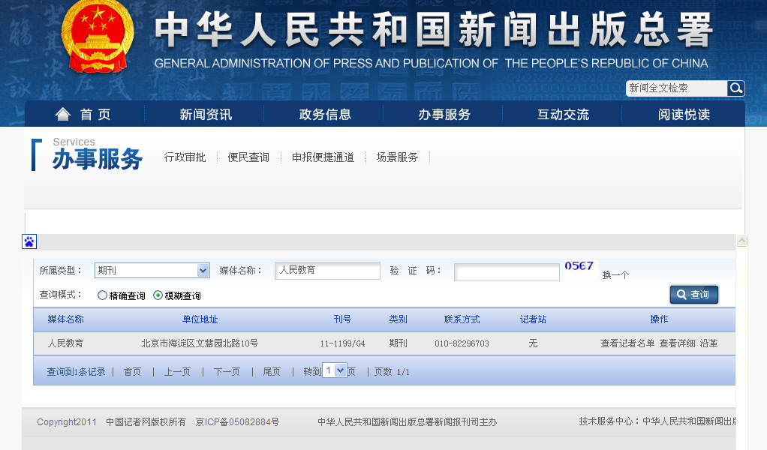
（二）“中国知网”网页查询目的和步骤
1.查询目的：查询此期刊目录中是否有申报人员的论文，查询不到的不得上报。
2. 查询步骤（以《人民教育》2011年10期为例）：
（1）“百度”窗口输入：“中国知网”，按“回车键”或单击“百度一下”窗口；
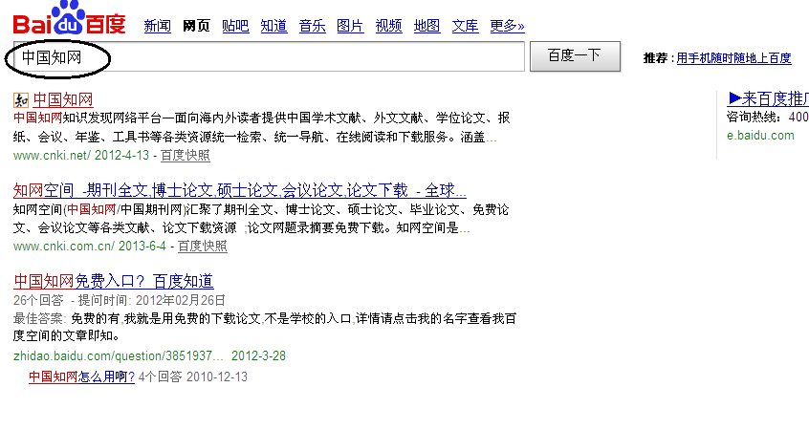
（2）单击“中国知网”；页面下拉至“特色导航”处，单击“期刊大全”。
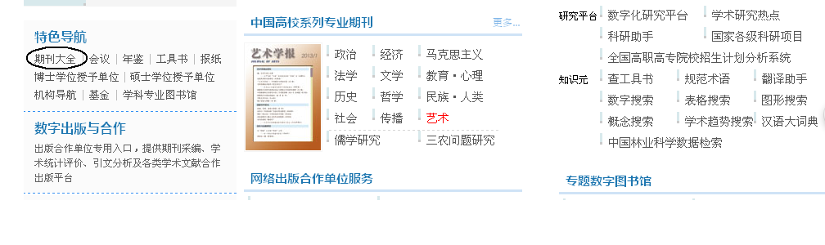
（3）检索词窗口输入刊名，单击“检索” ；
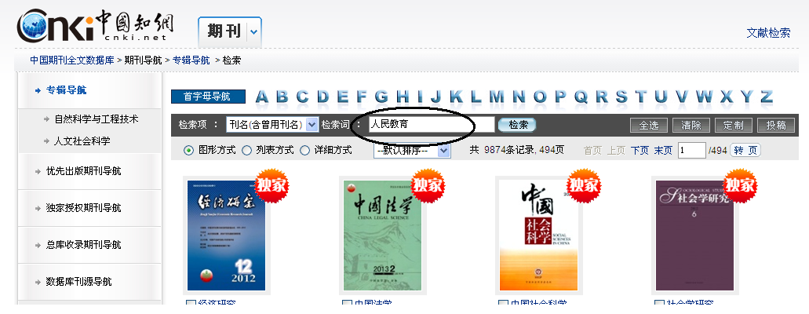

（4）单击网页显示的所选期刊；
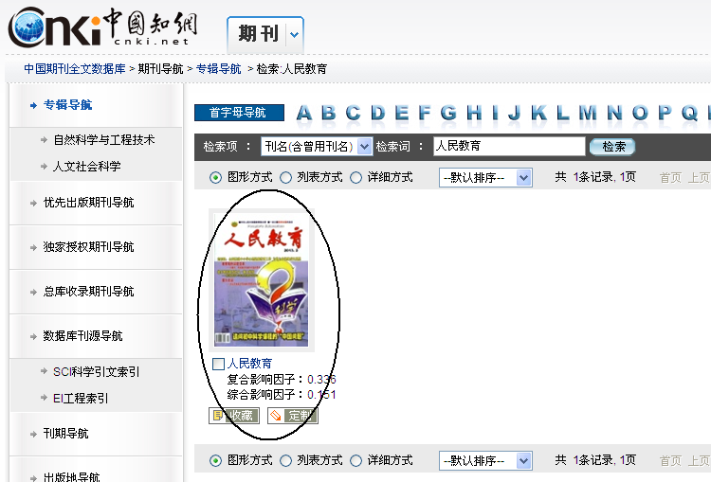

（5）在“收录期刊”处选择点击发表论文的“年份及刊期”，
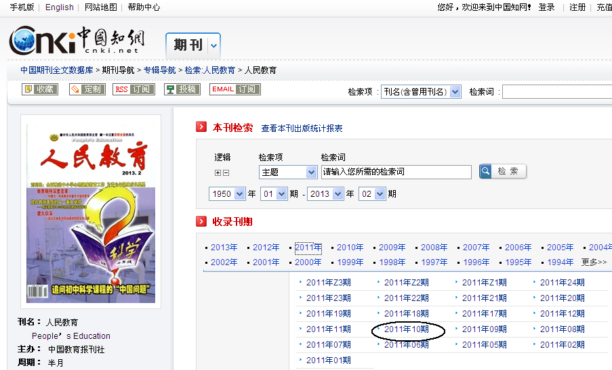
（6）在目录页浏览位置左侧边栏右击鼠标，单击窗口中“全选”，然后单击窗口“文件”，单击“打印”即可。
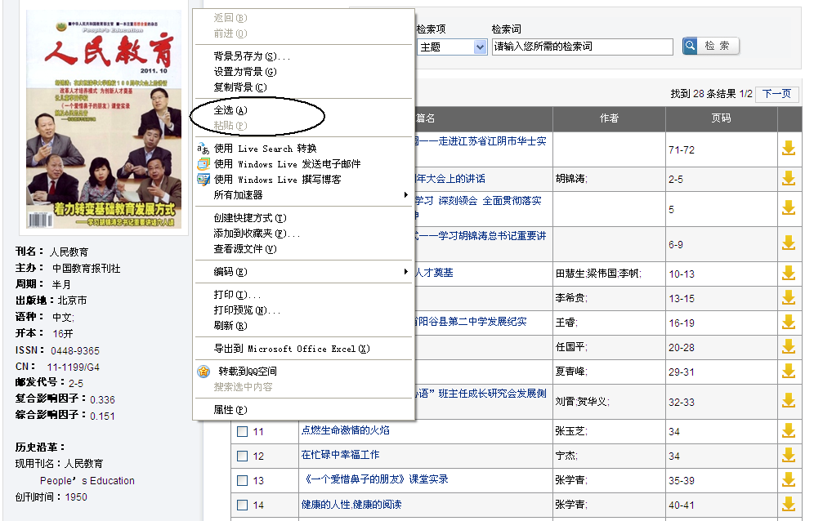

（7）最终打印结果样式（打印此页并粘贴于刊物原件封二页）
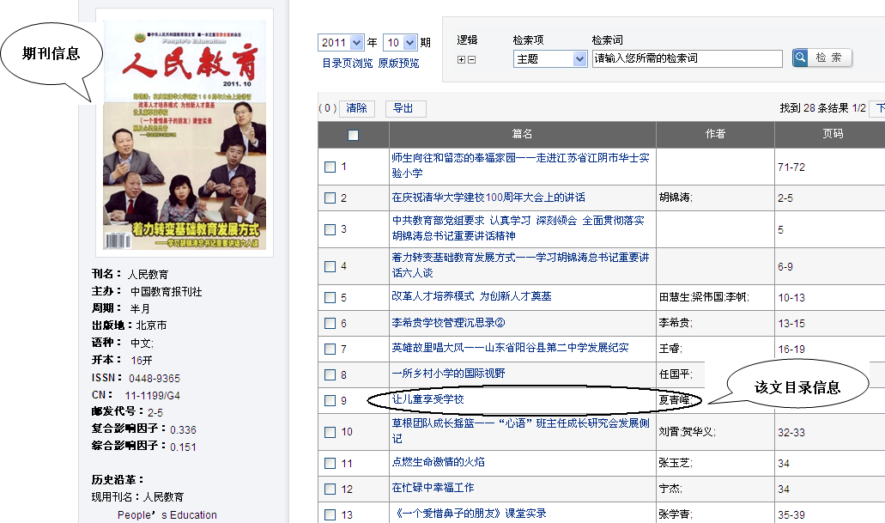

抄送：省人社厅职称处，南通市人力资源和社会保障局
南通市教育局办公室 2018年 6月15日印发

